Gezocht: deelnemers voor onderzoek naar preventie hart-en vaatziekten bij patiënten met diabetes type 2

Veel diabetici hebben een verhoogde kans op het ontwikkelen van een hartaandoening. In eerder onderzoek is gebleken dat dit risico met meer dan helft omlaag kan worden gebracht door behandeling met een hoge dosering van bloeddrukverlagende medicijnen. Dit onderzoek gaat het effect van deze medicijnen verder onderzoeken.
Deelnemers worden door loting ingedeeld in 2 groepen. Bij groep 1 verandert er niets aan de medicijnen. Groep 2 krijgt naast de al voorgeschreven medicijnen, ook bloeddrukverlagende medicijnen. Indien u al bloeddrukverlagende medicijnen gebruikt, zullen deze worden opgehoogd voor zover haalbaar.
Er zijn in beide groepen 4 geplande visites op de poli cardiologie van het MUMC + verspreid over 2 jaar. Deelnemers in de groep die extra medicijnen krijgen hebben mogelijke nog 4 extra visites nodig vanwege het aanpassen van de bloeddrukverlagende medicijnen.
Bij alle bezoeken wordt de bloeddruk gemeten, een hartfilmpje gemaakt , een vragenlijst ingevuld, bloed en urine verzameld en worden de medicijnen gecontroleerd.
Bij het eerste bezoek mag u 8 uur ervoor niets eten en wordt er een echo van het hart gemaakt. Bij het laatste bezoek wordt er nogmaals een echo gemaakt.
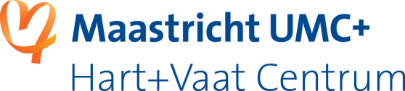
Bent u geïnteresseerd om deel te nemen aan dit onderzoek of wilt u meer informatie? Neem dan contact met via Drs Kjeld Vossen; kjeld.vossen@mumc.nl, bel naar 043-3871148 of via Mw Jeannique Vranken & Drs Mireille Spanjers Cardio Research tel 043-3875091.

